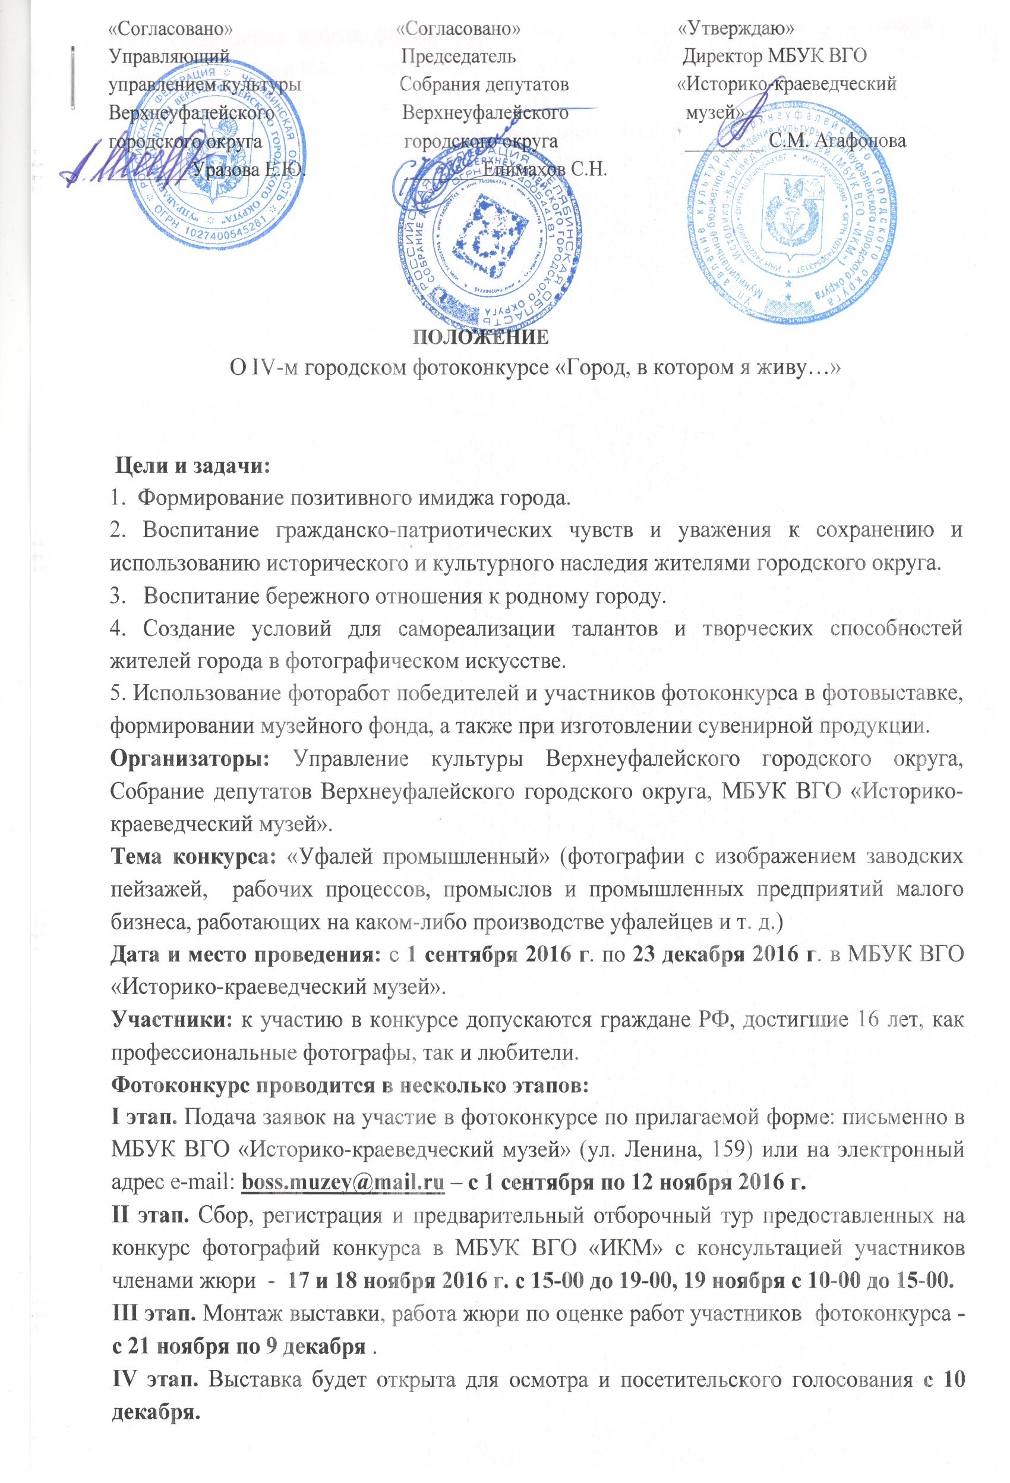V этап. Подведение итогов фотоконкурса, награждение победителей и участников призами, грамотами и благодарственными письмами состоится
23 декабря 2016 г. в 18.00 в МБУК ВГО «ИКМ».
Итоги фотоконкурса подводятся по решению экспертного жюри и итогам посетительского голосования.
Экспертное голосование жюри.
В состав жюри входят специалисты, профессиональные фотографы и партнеры по организации фотоконкурса (не менее 5 человек). Жюри оценивает участников, подводит итоги и награждает победителей фотоконкурса.
- по итогам голосования экспертного жюри определяются победители, занявшие
1, 2 и 3 место;
- победители фотоконкурса, занявшие 1, 2 и 3 место, награждаются грамотами и
призами;
- участники фотоконкурса, не занявшие призовые места, награждаются дипломами, благодарственными письмами и памятными подарками.
Посетительское голосование.
Приз зрительских симпатий присуждается по результатам голосования посетителей фотовыставки за период её работы с 10 по 23 декабря.
На усмотрение партнеров фотоконкурса возможно присуждение дополнительных премий.
Условия:
К участию в фотоконкурсе допускаются фотографии:
- соответствующие заявленной тематике и не нарушающие законодательство Российской Федерации;
- выполненные в цвете или чёрно-белые, студийные, документальные, сюжетно-событийные, портреты и пейзажи;
- хорошего технического качества;
- обладающие художественной ценностью и оригинальностью идеи;
- сделанные непосредственно участником в любой период времени;
- полученные без использования готовых шаблонов и не скачанные с Интернета;
- конкурсные работы могут быть как отдельными художественными произведениями (не более 10 штук), так и составлять серию (до 3 работ в серии).
Примечание:
1. Допускается обработка фотографии с помощью компьютерных программ (графических редакторов) с незначительной цифровой корректировкой.
2. На фото не должно быть различных знаков (авторских плашек, копирайта, брендов, даты и времени съёмки и т.п.).
3. Название, место и дату съёмки необходимо указать в описании работы;
4. Конкурсные фотографии необходимо предоставить в МБУК ВГО «ИКМ»
на электронных носителях (на CD-R, DVD-R), а также обязательно в распечатанном виде формат А4.
Жюри будет оценивать только распечатанные фотографии!
5. Указанная в анкете участника информация должна соответствовать действительности. В противном случае, организатор не несёт ответственности за несвоевременную коммуникацию с участником конкурса.
6. Организаторы оставляют за собой право сокращения работ в авторских коллекциях и сериях для экспонирования на итоговой выставке.
7. По окончании фотоконкурса фотографии участникам не возвращаются.

Права на использование фоторабот, поступивших на фотоконкурс:
В соответствии с положениями части 4 Гражданского кодекса РФ авторские права на фотоработы принадлежат авторам этих работ.
Организатор конкурса имеет право использовать присланные участниками работы без уведомления автора и без выплаты авторского вознаграждения следующими способами:
- публиковать фотографии в местных и областных СМИ, плакатах и иных информационно-рекламных материалах;
- демонстрировать фотографии на фотовыставках и других публичных мероприятиях;
- использовать фотографии в изготовлении сувенирной продукции.

Экспертное жюри городского фотоконкурса
на лучшую фотографию «Город, в котором я живу»

Богдановский  Владимир Иванович,  председатель жюри | Фотохудожник, член Союза фотохудожников, лауреат российских и международных фотоконкурсов, директор Челябинского областного краеведческого музея
Члены жюри:
Павлюк  Александр Александрович | Фотохудожник
Кабирова  Мария Газинуровна | Депутат Собрания депутатов Верхнеуфалейского городского округа
Рупека  Олеся Петровна | Директор клубной системы ВГО
Рубба  Лариса Николаевна | Научный сотрудник МБУК ВГО  «Историко-краеведческий музей»

Куратор фотоконкурса: научный сотрудник «Историко-краеведческого музея» Рубба Лариса Николаевна
Е-mail: boss.muzey@mail.ru Контактный телефон: 8 (35164) 2-05-40, +7-908-047-47-13 (мобильный)

ЗАЯВКА
на участие в фотоконкурсе «Город, в котором я живу»

ФИО (полностью):
Дата рождения:
Адрес проживания:

Контактный телефон:
Адрес электронной почты:
Я - участник городского конкурса на лучшую фотографию «Город, в котором я живу»
Я сделал представленные фотографии самостоятельно.
Я единственный обладатель авторского права
В случае, если мои фотографии будут в числе победителей или отобранных жюри, я разрешаю использовать отобранные фотографии без какого-либо вознаграждения в коммерческих и некоммерческих выставках, публикациях, либо печатных изданиях, сувенирной продукции, организованных муниципальным бюджетным учреждением культуры Верхнеуфалейского городского округа «Историко-краеведческий музей».
Никакое третье лицо не может требовать прав или возражать в связи с любой публикацией представленных фотографий.
Я принимаю все правила участия, объявленные оргкомитетом конкурса.
Подпись:
Дата подачи заявки: «___»______________20__ года.

